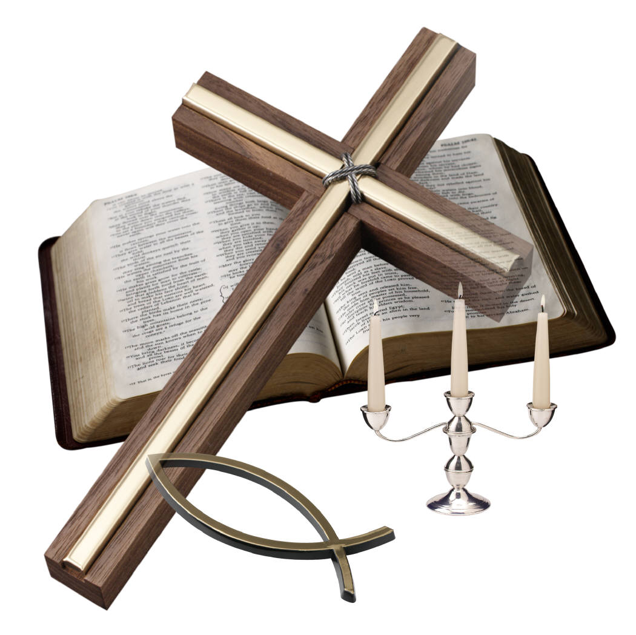
本週經文 Scripture of This Week

被聖靈充满
Be Filled with the Spirit

[以弗所書 Ephesians 5:15-21]

5:15 | 你們要謹慎行事，不要像愚昧人，當像智慧人。
5:16 | 要愛惜光陰，因為現今的世代邪惡。
5:17 | 不要作糊塗人，要明白主的旨意如何。
5:18 | 不要醉酒，酒能使人放蕩；乃要被聖靈充滿。
5:19 | 當用詩章、頌詞、靈歌、彼此對說，口唱心和地讚美主。
5:20 | 凡事要奉我們主耶穌基督的名常常感謝父神。
5:21 | 又當存敬畏基督的心，彼此順服。

本周背誦金句 Golden Verse Of This Week

不要醉酒，酒能使人放蕩；乃要被聖靈充滿。

[以弗所書 Ephesians 5:18 ]

